2019 m. 52 savaitę didmeninėje prekyboje vidutinės degalų (išskyrus krosnių kuro) kainos didėjo. Didmeninė dyzelino kaina analizuojamu laikotarpiu padidėjo 0,9 proc., dyzelino žemės ūkiui – 1,9 proc., benzino A-95 – 1,5 proc., automobilių dujų – 0,3 proc., o krosnių kuro – nepasikeitė. Palyginti su 2018 m. atitinkamu laikotarpiu didmeninė dyzelino kaina padidėjo 11,5 proc., dyzelino žemės ūkiui – 18,0 proc., krosnių kuro – 14,0 proc., benzino A-95 – 15,2 proc., o automobilių dujų – 22,7 proc.

Mažmeninėje prekyboje 2019 m. 52 savaitę vidutinės degalų kainos mažėjo arba nekito. Mažmeninė dyzelino žemės ūkiui kaina analizuojamu laikotarpiu sumažėjo 5,0 proc., dyzelino ir benzino A-95 – 1,7 proc., o automobilių dujų – nepasikeitė. Palyginti su 2018 m. atitinkamu laikotarpiu mažmeninė benzino A-95 kaina padidėjo 2,6 proc., automobilių dujų – 9,1 proc., dyzelino – sumažėjo 2,6 proc., o dyzelino žemės ūkiui – nepasikeitė.

Didžiuosiuose Lietuvos miestuose (Vilniuje, Kaune, Klaipėdoje ir Šiauliuose) analizuojamu laikotarpiu vidutinės mažmeninės degalų kainos kito įvairiai.

Savaitės pradžioje Niujorko biržoje šviesiosios naftos kaina buvo apie 60,63 USD už barelį, o pabaigoje ji kainavo apie 61,87 USD už barelį. 2019 m. 52 savaitę šviesiosios naftos kaina šioje biržoje padidėjo 2,1 proc.

**Vidutinės degalų kainos Lietuvos rinkoje 2019 m. 52 savaitę**

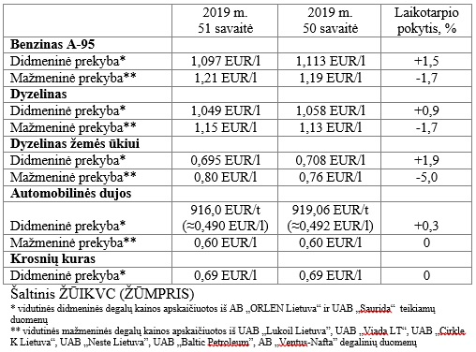

**Vidutinės mažmeninės degalų kainos didžiuosiuose Lietuvos miestuose 2019 m. 52 savaitę**

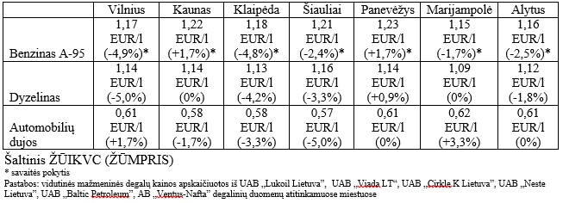

Parengė R. Zinkevičius, tel. (8 37) 39 70 76